「變更臺中市都市計畫（新市政中心專用區西側）細部計畫（第三次通盤檢討）案」
公開展覽說明會會議紀錄
- 開會時間：106年4月19日（星期三）下午3時整
- 開會地點：西屯區潮洋里活動中心
- 主持人：鄭科長慶賢 記錄：林欣怡
- 出列席單位及人員：詳如簽到表
- 規劃單位簡報說明：略
- 民眾及民意代表發言摘要：無
- 散會：下午3時40分
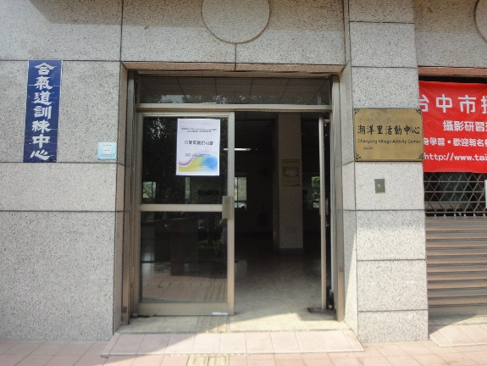 | 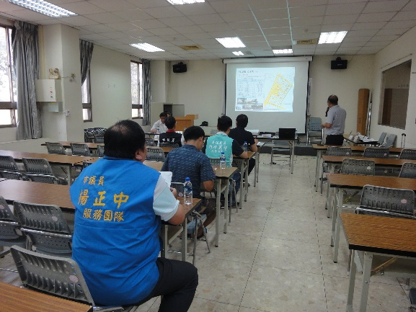
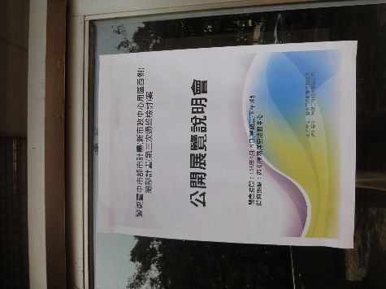 | 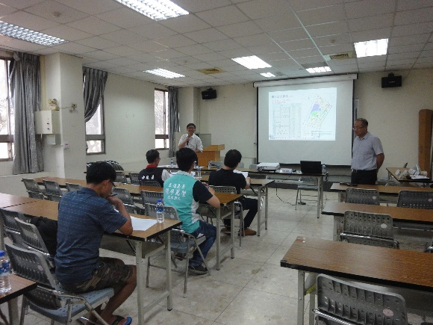
說明會照片

